Diseño e implementación de una herramienta clasificadora de arquitectura extensible 2020
Daniela Elizalde Barranco
Erwing Martínez Lira
Pedro Sinuhe Marcial Ortiz
Unidad Profesional Interdisciplinaria de Ingeniería y Ciencias Sociales y Administrativas, Instituto Politécnico Nacional,
Av. Té #950 Col Granjas México, Iztacalco, 08400, CDMX
gramirezfl@ipn.mx
Resumen. Cuatro grupos de estudiantes de educación superior de las carreras de ciencias e ingeniería en informática en UPIICSA-IPN que cursan las unidades de aprendizaje de diseño de sistemas, inteligencia de negocios e ingeniería del conocimiento (2 grupos); colaboran divididos en equipos de hasta 5 integrantes para la implementación de un servicio de minería de datos. Las operaciones de minería de datos consideradas son la clasificación y la agrupación. Los servicios automatizan alguna parte del proceso de comunicación entre las plataformas que conforman la infraestructura de la modelo vista controlador para aplicaciones móviles en un patrón tecnológico abierto y extensible diseñado para implementarse en el año 2020 con sobre las plataformas más accesibles a los estudiantes. El servicio debe implementarse en una arquitectura extensible.
Palabras Clave: Aplicaciones móviles, Minería de datos, Organizaciones inteligentes, Tecnología educativa.
- Introducción
En la industria moderna del software, sobre todo el software enfocado a la automatización de los procesos de negocios, la compatibilidad se ha vuelto un punto crítico. Cuando se busca la compatibilidad este concepto abarca más que desarrollar código en varias plataformas, se busca la eficacia y evitar errores. El desarrollo tradicional de software multiplataforma se basa en varias personas que diseñan y escriben código en base al código fuente tradicional, aumentando la posibilidad de cometer errores y eliminando el factor de eficacia.

Con el objetivo de solucionar los inconvenientes anteriores, se propone aplicar técnicas y herramientas que permitan automatizar los procesos que ayudan a la toma de decisiones, asegurando que la arquitectura será extensible y compatible con otros lenguajes o plataformas, ayudando a la migración si llega a ser necesaria en algún momento. El proceso en el que nos enfocamos es la asignación y la decisión.
La codificación en JSON es ejecutada en tiempo real y se trata de un subconjunto de la notación literal de objetos de JavaScript, llegó como reemplazo de XML y se le considera un formato independiente del lenguaje. Considerando estas características se llegó a la conclusión de generar una cadena en JSON como salida válida lista para ser evaluada en cualquier lenguaje o aplicación que lo requiera ya que servirá como clasificador de objetos. Java al ser un lenguaje utilizado en muchas plataformas, orientado a objetos y permite la independencia de la plataforma será el lenguaje principal de la herramienta. Por último, se decidió tener una base de conocimiento de prolog que nos proporcione la salida JSON mencionada anteriormente. Todo se unirá en conjunto en base al modelo vista-controlador.
  - Marco teórico

A continuación, se describen los términos más importantes que están involucrados en el desarrollo de esta herramienta.

    - JSON

La salida que se obtendrá es una cadena valida en JSON que será capaz de clasificar un objeto en base a los parámetros introducidos por el usuario al ingresar las características del objeto.
A finales de los años 90 XML era el formato para intercambio de datos con mayor implantación. No obstante, presentaba problemas sobre todo cuando se trataba de trabajar con ficheros con gran volumen de datos donde el procesamiento se volvía lento. Surgieron entonces intentos para definir formatos que fueran más ligeros y rápidos para el intercambio de información. Uno de ellos fue JSON, promovido y popularizado por Douglas Crockford y sus colaboradores a principios de los años 2000.
JSON se caracteriza por reducir el tamaño de los archivos y el volumen de datos que es necesario transmitir frente a otros estándares como XML. Por ello JSON fue adquiriendo popularidad hasta convertirse en un estándar. Esto no significa que XML haya dejado de utilizarse. En la actualidad se utiliza tanto XML como JSON para el intercambio de datos. Utilizar uno u otro depende de las circunstancias y de las preferencias que en cada momento se determinen. Hoy día JSON cuenta con un sitio web oficial (http://json.org) y una especificación oficial producida por ECMA International, el mismo organismo encargado de la especificación oficial de JavaScript. La especificación oficial de JSON, publicada por primera vez en 2013 con el nombre de “Standard ECMA-404 The JSON Data Interchange Format” puede consultarse en la web de Ecma International.
Aunque en sus orígenes JSON estuvo ligado a JavaScript, y de hecho su notación puede decirse que está inspirada en la notación de objetos JavaScript, con el tiempo se ha convertido en un estándar independiente de datos, no ligado a ningún lenguaje en concreto, de la misma forma que XML no está ligado a ningún lenguaje en concreto. Al igual que un fichero XML es un fichero de texto, un fichero JSON también lo es.
La especificación formal de JSON es relativamente simple.

Gráficamente se define con las siguientes figuras.
Figura 1: un objeto JSON está formado por uno o varios pares string: value (cadena:valor)
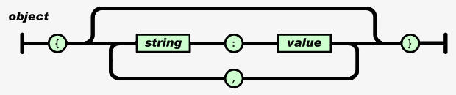

Figura 2: un valor en JSON puede ser un string (cadena), un número, un objeto JSON, un array, el valor true, el valor false o el valor null.
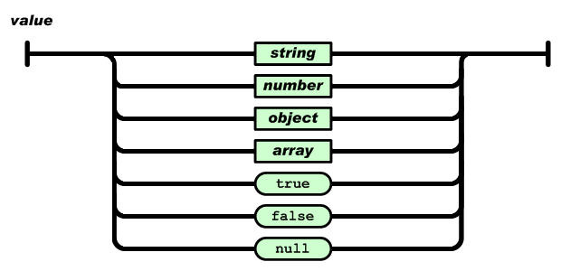

Figura 3: un array o arreglo en JSON está formado por valores delimitados entre corchetes y separados por comas.
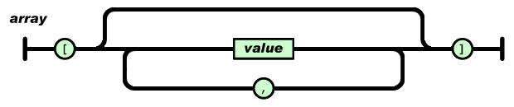

Figura 4: una cadena JSON queda formada de forma análoga a como se forma en muchos lenguajes de programación. Determinados caracteres han de usar una secuencia de escape.
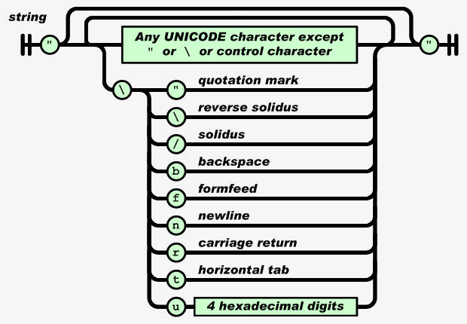

Figura 5: un número JSON queda formado de forma análoga a como se forma en muchos lenguajes de programación.
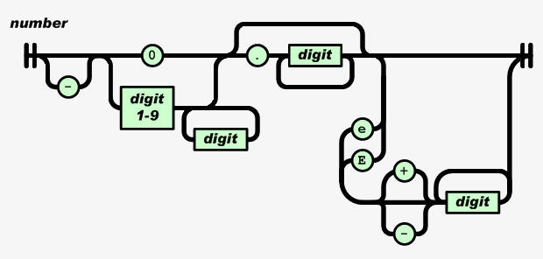

    - Java

El lenguaje principal que se utilizó para el desarrollo del proyecto fue Java. El lenguaje de programación Java fue originalmente desarrollado por James Gosling, de Sun Microsystems y publicado en 1995 como un componente fundamental de la plataforma Java de Sun Microsystems. Su sintaxis deriva en gran medida de C y C++, pero tiene menos utilidades de bajo nivel que cualquiera de ellos. Las aplicaciones de Java son compiladas a bytecode (clase Java), que puede ejecutarse en cualquier máquina virtual Java (JVM) sin importar la arquitectura de la computadora subyacente.

La primera característica de este lenguaje es que está orientado a objetos. La orientación a objetos se refiere a un método de programación y al diseño del lenguaje. Aunque hay muchas interpretaciones para OO, una primera idea es diseñar el software de forma que los distintos tipos de datos que usen estén unidos a sus operaciones. Así, los datos y el código (funciones o métodos) se combinan en entidades llamadas objetos. Un objeto puede verse como un paquete que contiene el “comportamiento” (el código) y el “estado” (datos). El principio es separar aquello que cambia de las cosas que permanecen inalterables.
Frecuentemente, cambiar una estructura de datos implica un cambio en el código que opera sobre los mismos, o viceversa. Esta separación en objetos coherentes e independientes ofrece una base más estable para el diseño de un sistema software. El objetivo es hacer que grandes proyectos sean fáciles de gestionar y manejar, mejorando como consecuencia su calidad. La segunda característica, la independencia de la plataforma, significa que programas escritos en el lenguaje Java pueden ejecutarse igualmente en cualquier tipo de hardware. Este es el significado de ser capaz de escribir un programa una vez y que pueda ejecutarse en cualquier dispositivo, tal como reza el axioma de Java, "write once, run anywhere".

Para ello, se compila el código fuente escrito en lenguaje Java, para generar un código conocido como “bytecode” instrucciones máquina simplificadas específicas de la plataforma Java. Esta pieza está “a medio camino” entre el código fuente y el código máquina que entiende el dispositivo destino. El bytecode es ejecutado entonces en la máquina virtual (JVM), un programa escrito en código nativo de la plataforma destino, que interpreta y ejecuta el código. Además, se suministran bibliotecas adicionales para acceder a las características de cada dispositivo de forma unificada. Se debe tener presente que, aunque hay una etapa explícita de compilación, el bytecode generado es interpretado o convertido a instrucciones máquina del código nativo por el compilador JIT (Just In Time).

Hay implementaciones del compilador de Java que convierten el código fuente directamente en código objeto nativo, como GCJ. Esto elimina la etapa intermedia donde se genera el bytecode, pero la salida de este tipo de compiladores sólo puede ejecutarse en un tipo de arquitectura.

El lenguaje Java se creó con cinco objetivos principales:

- Debería usar el paradigma de la programación orientada a objetos.
- Debería permitir la ejecución de un mismo programa en múltiples sistemas operativos.
- Debería incluir por defecto soporte para trabajo en red.
- Debería diseñarse para ejecutar código en sistemas remotos de forma segura.
- Debería ser fácil de usar y tomar lo mejor de otros lenguajes orientados a objetos, como C++.

    - Prolog

Prolog es otro de los lenguajes que apoya al desarrollo de nuestra herramienta, la salida producida debe ser leída por la gramática jloco, la cual clasificará el objeto armado por el usuario. La popularidad de este lenguaje se debe a su capacidad de deducción y además es un lenguaje fácil de usar por su semántica y sintaxis. Sólo busca relaciones entre los objetos creados, las variables y las listas, que son su estructura básica. Lenguaje de programación lógico e interpretado (Prolog). La programación lógica es un paradigma de los lenguajes de programación en el cual los programas se consideran como una serie de aserciones lógicas. De esta forma, el conocimiento se representa mediante reglas, tratándose de sistemas declarativos.
Prolog es un lenguaje de programación seminterpretado. Su funcionamiento es muy similar a Java. El código fuente se compila a un código de byte el cuál se interpreta en una máquina virtual denominada Warren Abstract Machine (comúnmente denominada WAM).
Un entorno de desarrollo Prolog se compone de:
- Un compilador: Transforma el código fuente en código de byte. A diferencia de Java, no existe un Standard al respecto. Por eso, el código de byte generado por un entorno de desarrollo no tiene por qué funcionar en el intérprete de otro entorno.
- Un intérprete: Ejecuta el código de byte. Un shell o top-level. Se trata de una utilidad que permite probar los programas, depurarlos, etc. Su funcionamiento es similar a los interfaces de línea de comando de los sistemas operativos.
- Una biblioteca de utilidades: Estas bibliotecas son, en general, muy amplias. Muchos entornos incluyen (afortunadamente) unas bibliotecas standard-ISO que permiten funcionalidades básicas como manipular cadenas, entrada/salida, etc.
Generalmente, los entornos de desarrollo ofrecen extensiones al lenguaje como pueden ser la programación con restricciones, concurrente, orientada a objetos, etc. Sería injusto no mencionar aquí el entorno de desarrollo más popular: SICStus Prolog, si bien, se trata de un entorno de desarrollo comercial (no gratuito).
A la hora de programar en Prolog se tiene dos cuerpos principales: la especificación de los hechos y las preguntas sobre esos objetos o relaciones. Cuando se crea una base de datos con esa especificación de hechos se puede poner a hacer preguntas sobre esa especificación dando como resultado sí o no.
Prolog saca la respuesta explorando cada uno de los hechos introducidos en la base de datos hasta encontrar uno que coincida, que será el caso en la que la respuesta será afirmativa, o hasta que termine toda la base de datos, cuyo caso dará una respuesta negativa. Las preguntas que hacemos sobre la base de hechos pueden ser más complejas usando operadores lógicos como AND, OR y NOT. En este caso, Prolog busca que la satisfacción a la primera parte de la pregunta y si lo es, lo busca en la segunda.

    - Rextester
Rextester comenzó como un Probador de Expresión Regular, más tarde se convirtió en un IDE en línea. Admite alrededor de 30 idiomas, incluido Java, pero es más popular entre los usuarios de C #. Rextester permite cambiar entre múltiples widgets de editor para adaptarse a sus preferencias.
Tiene uno de los mejores soportes de colaboración en vivo. Simplemente comparte la URL, comienza a escribir. Varios usuarios pueden editar al mismo tiempo, y hasta ahora, no he visto un problema técnico.
Rextester solo admite un único archivo, y la clase debe llamarse Rextester. Además, la clase no debe hacerse pública. Actualmente, solo es compatible con Java 8.

    - Netbeans
NetBeans IDE es un entorno de desarrollo integrado (IDE), modular, de base estándar (normalizado), escrito en el lenguaje de programación Java. El proyecto NetBeans consiste en un IDE de código abierto y una plataforma de aplicación, las cuales pueden ser usadas como una estructura de soporte general (Framework) para compilar cualquier tipo de aplicación.
La plataforma NetBeans permite que las aplicaciones sean desarrolladas a partir de un conjunto de componentes de software llamados módulos. Un módulo es un archivo Java que contiene clases de java escritas para interactuar con las APIs de NetBeans y un archivo especial (manifest file) que lo identifica como módulo. Las aplicaciones construidas a partir de módulos pueden ser extendidas agregándole nuevos módulos. Debido a que los módulos pueden ser desarrollados independientemente, las aplicaciones basadas en la plataforma NetBeans pueden ser extendidas fácilmente por otros desarrolladores de software.
El NetBeans IDE soporta el desarrollo de todos los tipos de aplicación Java (J2SE, web, EJB y aplicaciones móviles). Entre sus características se encuentra un sistema de proyectos basado en Ant, control de versiones y refactoring.
Adicionalmente, el NetBeans Enterprise Pack soporta el desarrollo de Aplicaciones empresariales con Java EE 5, incluyendo herramientas de desarrollo visuales de SOA, herramientas de esquemas XML, orientación a web servicies y modelado UML. El NetBeans C/C++ Pack soporta proyectos de C/C++, mientras el PHP Pack, soporta PHP 5.
Todas las funciones del IDE son provistas por módulos. Cada módulo provee una función bien definida, tales como el soporte de Java, edición, o soporte para el sistema de control de versiones. NetBeans contiene todos los módulos necesarios para el desarrollo de aplicaciones Java en una sola descarga, permitiéndole al usuario comenzar a trabajar inmediatamente.
La plataforma ofrece servicios reusables comunes para las aplicaciones de escritorio, permitiendo a los desarrolladores centrarse en la lógica de sus aplicaciones. Algunas de las características de la aplicación son:
- Gestión de la interfaz de usuario (menús y barras de herramientas).
- Gestión de configuración de usuario.
- Gestión de almacenamiento (guardar o cargar algún tipo de dato).
- Gestión de ventana.
- Marco Asistente (soporta diálogos paso a paso).
- Librería visual de NetBeans.
- Herramientas de desarrollo integrado.
NetBeans IDE es libre, código abierto, multiplataforma con soporte integrado para el lenguaje de programación Java.

    - Validador JSON
El Validador JSON fue creado para ayudar a las personas con la depuración. Como los datos JSON a menudo se generan sin saltos de línea para ahorrar espacio, puede ser extremadamente difícil leerlo y darle sentido. Esta herramienta esperaba resolver el problema formateando y embelleciendo los datos JSON para que los seres humanos puedan leerlos y depurarlos fácilmente.
Para ampliar aún más las capacidades de depuración, pronto se agregó la validación JSON avanzada siguiendo la descripción establecida por Douglas Crockford de json.org en RFC 4627. Desde entonces se ha actualizado para permitir la validación de múltiples estándares JSON, incluidas las especificaciones actuales RFC 8259 y ECMA-404.
La notación de objetos JSON o JavaScript es un formato de datos abiertos independiente del lenguaje que utiliza texto legible por humanos para expresar objetos de datos que consisten en pares de atributos-valores.
Aunque originalmente se deriva del lenguaje de script JavaScript, los datos JSON se pueden generar y analizar con una amplia variedad de lenguajes de programación, incluidos JavaScript, PHP, Python, Ruby y Java.

    - Clasificador
El término clasificador se utiliza para hacer referencia al algoritmo utilizado para asignar un elemento entrante no etiquetado en una categoría concreta conocida. Dicho algoritmo, permite ordenar o disponer por clases elementos entrantes, a partir de cierta información característica de estos.
Una manera de implementar un clasificador es seleccionar un conjunto de ejemplos etiquetados y tratar de definir una regla que permita asignar una etiqueta a cualquier otro dato de entrada. En ocasiones, el término clasificador también es utilizado para referirse a la función matemática que implementa el algoritmo de clasificación.
Cuando hablamos de clasificador nos referimos a asignar a cada objeto una y solo una categoría con base en sus atributos de este.
    - Agrupación
Un algoritmo de agrupamiento es un procedimiento de agrupación de una serie de vectores de acuerdo con un criterio. Esos criterios son por lo general distancia o similitud. La cercanía se define en términos de una determinada función de distancia, como la euclídea, aunque existen otras más robustas o que permiten extenderla a variables discretas. La medida más utilizada para medir la similitud entre los casos es la matriz de correlación entre los nxn casos. Sin embargo, también existen muchos algoritmos que se basan en la maximización de una propiedad estadística llamada verosimilitud.

Generalmente, los vectores de un mismo grupo comparten propiedades comunes. El conocimiento de los grupos puede permitir una descripción sintética de un conjunto de datos multidimensional complejo. De ahí su uso en minería de datos. Esta descripción sintética se consigue sustituyendo la descripción de todos los elementos de un grupo por la de un representante característico del mismo.
En algunos contextos, como el de la minería de datos, se lo considera una técnica de aprendizaje no supervisado puesto que busca encontrar relaciones entre variables descriptivas, pero no la que guardan con respecto a una variable objetivo.
Cuando hablamos de agrupación nos referimos a dividir conjuntos de datos en grupos de objetos similares con base en un atributo estadísticamente significativo.

1.1.9 Programación declarativa
Programación declarativa, en contraposición a la programación imperativa, es un paradigma de programación que está basado en el desarrollo de programas especificando o "declarando" un conjunto de condiciones, proposiciones, afirmaciones, restricciones, ecuaciones o transformaciones que describen el problema y detallan su solución.
La solución es obtenida mediante mecanismos internos de control, sin especificar exactamente cómo encontrarla (tan solo se le indica a la computadora qué es lo que se desea obtener o qué es lo que se está buscando). No existen asignaciones destructivas, y las variables son utilizadas con transparencia referencial.
En la programación declarativa las sentencias que se utilizan lo que hacen es describir el problema que se quiere solucionar; se programa diciendo lo que se quiere resolver a nivel de usuario, pero no las instrucciones necesarias para solucionarlo. Esto último se realizará mediante mecanismos internos de inferencia de información a partir de la descripción realizada.
Existen varios tipos de lenguajes declarativos:
- Los lenguajes lógicos, como Prolog.
- Los lenguajes algebraicos, como Maude y SQL.
- Los lenguajes funcionales, como Haskell y Erlang.
Se ha dicho que los lenguajes declarativos tienen la ventaja de ser razonados matemáticamente, lo que permite el uso de mecanismos matemáticos para optimizar el rendimiento de los programas. Estos se caracterizan porque son fiables y expresivos.
Algunos lenguajes declarativos son:
- Lisp (Programación funcional).
- Prolog (Programación lógica).
- F-Prolog (Programación lógica difusa).
- Curry (Programación lógico-funcional).
- SQL.

    - Recursividad
Por definición, un algoritmo recursivo es aquel que utiliza una parte de él mismo como solución al problema. La otra parte generalmente es la solución trivial, es decir, aquella cuya solución será siempre conocida, es muy fácil de calcular, o es parte de la definición del problema a resolver. Dicha solución sirve como referencia y además permite que el algoritmo tenga una cantidad finita de pasos.
La implementación de estos algoritmos se realiza generalmente en conjunto con una estructura de datos, la pila, en la cual se van almacenando los resultados parciales de cada recursión.
Generalmente, si la primera llamada al subprograma se plantea sobre un problema de tamaño u orden N, cada nueva ejecución recurrente del mismo se planteará sobre problemas, de igual naturaleza que el original, pero de un tamaño menor que N. De esta forma, al ir reduciendo progresivamente la complejidad del problema que resolver, llegará un momento en que su resolución sea más o menos trivial (o, al menos, suficientemente manejable como para resolverlo de forma no recursiva). En esa situación diremos que estamos ante un caso base de la recursividad.
Las claves para construir un subprograma recurrente son:
- Cada llamada recurrente se debería definir sobre un problema de menor complejidad.
- Ha de existir al menos un caso base para evitar que la recurrencia sea infinita.
- Es frecuente que los algoritmos recurrentes sean más ineficientes en tiempo que los iterativos, aunque suelen ser mucho más breves en espacio.

Para utilizar la recursividad es necesario tener un problema, el cual pueda que tenga varias soluciones, pero en programación, se deberá hacer uso de la misma función para ir devolviendo el valor asignado para esa iteración, es decir que, si se llama a la función recursiva, esta realizara la operación respectiva, la cual se deberá operar con el resultado de la siguiente iteración.
La recursividad es permitida en los programas más modernos, como por ejemplo Java, C++, C, Visual Studio y Adobe Flash entre otros. Así también no es permitida en los programas antiguos, como por ejemplo Turbo Pascal o Cobol.

1.1.11 Arquitectura de Software
La arquitectura de software es un conjunto de patrones que proporcionan un marco de referencia necesario para guiar la construcción de un software, permitiendo a los programadores, analistas y todo el conjunto de desarrolladores del software compartir una misma línea de trabajo y cubrir todos los objetivos y restricciones de la aplicación. Es considerada el nivel más alto en el diseño de la arquitectura de un sistema puesto que establecen la estructura, funcionamiento e interacción entre las partes del software.

La arquitectura de software se compone por:
- Clientes y servidores.
- Bases de datos.
- Filtros.
- Niveles en sistemas jerárquico.

Entre los componentes de la arquitectura de software existe un conjunto de interacciones entre las que sobresalen:
- Llamadas a procedimientos.
- Comportamiento de variables.
- Protocolos cliente servidor.
- Transmisión asíncrona de eventos.

La arquitectura de software forma la columna vertebral para construir un sistema de software, es en gran medida responsable de permitir o no ciertos atributos de calidad del sistema entre los que se destacan la confiabilidad y el rendimiento del software. Además, es un modelo abstracto reutilizable que puede transferirse de un sistema a otro y que representa un medio de comunicación y discusión entre participantes del proyecto, permitiendo así la interacción e intercambio entre los desarrolladores con el objetivo final de establecer el intercambio de conocimientos y puntos de vista entre ellos.
Para utilizar la arquitectura de software se sigue un conjunto de patrones arquitectónicos, entre los cuales podemos encontrar:
- Cliente-Servidor
- Blackboard.
- Modelo entre capas.
- Intérprete.
- Orientado a servicios.

El diseño de software tiene varios niveles los cuales están relacionados entre sí, cada nivel tiene sus propios problemas, técnicas de análisis y componentes los que pueden ser simples o complejos, reglas de composición las cuales permiten construir componentes complejos.
La arquitectura de software cuenta con varios modelos, ellos son:
Modelos estructurales: Son similares a la vista estructural, pero su énfasis primario radica en la (usualmente una sola) estructura coherente del sistema completo, en vez de concentrarse en su composición. Los modelos de Framework a menudo se refieren a dominios o clases de problemas específicos. El trabajo que ejemplifica esta variante incluye arquitecturas de software específicas de dominios, como CORBA, o modelos basados en CORBA, o repositorios de componentes específicos, como PRISM.
Modelos dinámicos: Enfatizan la cualidad conductual de los sistemas, “Dinámico” puede referirse a los cambios en la configuración del sistema, o a la dinámica involucrada en el progreso de la computación, tales como valores cambiantes de datos.
Modelos de proceso: Se concentran en la construcción de la arquitectura, y en los pasos o procesos involucrados en esa construcción. En esta perspectiva, la arquitectura es el resultado de seguir un argumento (script) de proceso. Esta vista se ejemplifica con el actual trabajo sobre programación de procesos para derivar arquitecturas.

1.1.12 Base de conocimientos
Una base de conocimiento es un tipo especial de base de datos para la gestión del conocimiento, provee los medios para la recolección, organización y recuperación computarizada de conocimiento.
Las bases de conocimiento se han clasificado en dos grandes grupos:
Bases de conocimiento legibles por máquinas: diseñadas para almacenar conocimiento en una forma legible por el computador, usualmente con el fin de obtener razonamiento deductivo automático aplicado a ellas. Contienen una serie de datos, usualmente en la forma de reglas que describen el conocimiento de manera lógicamente consistente. Operadores lógicos como Y (conjunción), O (disyunción), condición lógica y negación son utilizada para aumentarla desde el conocimiento atómico. En consecuencia, la deducción clásica puede ser utilizada para razonar sobre el conocimiento en la base de conocimiento. Este tipo de bases de conocimiento son utilizadas por la Web semántica
Bases de conocimiento legibles por Humanos: están diseñadas para permitir a las personas acceder al conocimiento que ellas contienen, principalmente para propósitos de aprendizaje. Estas son comúnmente usadas para obtener y manejar conocimiento explícito de las organizaciones, incluyen artículos, manuales de usuario y otros. El principal beneficio que proveen las bases de conocimiento es proporcionar medios de descubrir soluciones a problemas ya resueltos, los cuales podrían ser aplicados como base a otros problemas dentro o fuera de la misma área de conocimiento.
El aspecto más importante de una base de conocimiento es la calidad de la información que ésta contiene. Las Mejores Bases de Conocimiento tienen artículos cuidadosamente redactados que se mantiene al día, un excelente sistema de recuperación de información (Motor de Búsqueda), y un delicado formato de contenido y estructura de clasificación. Una Base de Conocimiento puede usar una ontología para especificar su estructura (tipos de entidades y relaciones) y su esquema de clasificación. Una ontología, junto con un grupo de instancias de sus clases constituyen una Base de Conocimiento.
Determinando qué tipo de información es capturada, y dónde se encuentra la información en una base de conocimiento es algo que es determinado por los procesos que respaldan al sistema. Una estructura robusta de procesos es la columna vertebral de cualquier Base de Conocimiento.
Algunas Bases de Conocimiento tienen un componente de inteligencia artificial. Este tipo de Bases de Conocimiento pueden sugerir soluciones a problemas esporádicos en la retroalimentación por el usuario, y son capaces de aprender de la experiencia (sistemas expertos). Representación de Conocimiento, Razonamiento automatizado y argumentación son las áreas activas de la investigación de la inteligencia artificial.

1.1.13 Minería de Datos
En general, la minería de datos (a veces se llama descubrimiento de datos o de conocimiento) es el proceso de analizar los datos desde diferentes perspectivas y resumiéndolos en información útil - información que se puede utilizar para aumentar los ingresos, reducir los costos, o ambas cosas.
El software de minería de datos es uno de una serie de instrumentos analíticos para el análisis de datos. Permite a los usuarios analizar los datos desde muchas dimensiones o ángulos, clasificar, y resumir las relaciones identificadas.
Técnicamente, la minería de datos es el proceso de encontrar correlaciones o patrones, entre decenas de campos de grandes bases de datos relacionales.
Aunque la minería de datos es un término relativamente nuevo, la tecnología no lo es. Las compañías han utilizado equipos de gran alcance para tamizar a través de volúmenes de datos de escaneo de los supermercados y analizar los informes de investigación de mercado durante años.
Sin embargo, las continuas innovaciones en la capacidad de procesamiento, almacenamiento en disco, y software para estadística están aumentando drásticamente la precisión del análisis, mientras reducen el coste.
El software de minería de datos analiza las relaciones y patrones en los datos de transacción almacenados sobre la base de consultas de los usuarios de composición abierta. Existen varios tipos de software de análisis que están disponibles: estadísticos, de aprendizaje automático, y redes neuronales.

1.1.14 Árboles de Decisión
Estructuras en forma de árbol que representan conjuntos de decisiones. Estas decisiones generan reglas para la clasificación de un conjunto de datos. Métodos específicos de árboles de decisión incluyen Árboles de Clasificación y Regresión (CART) y Detección Automática de Interacción (Chi Cuadrado CHAID).
CART y CHAID son técnicas de árboles de decisión para la clasificación de un conjunto de datos. Constituyen un conjunto de reglas que se pueden aplicar a un nuevo (sin clasificar) conjunto de datos para predecir cuáles registros tendrán un resultado determinado.
CART segmenta un conjunto de datos mediante la creación de dos vías dividas, mientras que CHAID segmenta utilizando pruebas de chi cuadrado para crear divisiones en múltiples direcciones. CART normalmente requiere menos preparación de datos que CHAID.

1.1.15 Modelo Vista-Controlador
Modelo Vista Controlador (MVC) es un estilo de arquitectura de software que separa los datos de una aplicación, la interfaz de usuario, y la lógica de control en tres componentes distintos.
Se trata de un modelo muy maduro y que ha demostrado su validez a lo largo de los años en todo tipo de aplicaciones, y sobre multitud de lenguajes y plataformas de desarrollo.
- El Modelo que contiene una representación de los datos que maneja el sistema, su lógica de negocio, y sus mecanismos de persistencia.
- La Vista, o interfaz de usuario, que compone la información que se envía al cliente y los mecanismos interacción con éste.
- El Controlador, que actúa como intermediario entre el Modelo y la Vista, gestionando el flujo de información entre ellos y las transformaciones para adaptar los datos a las necesidades de cada uno.

El Modelo es el responsable de:
- Acceder a la capa de almacenamiento de datos. Lo ideal es que el modelo sea independiente del sistema de almacenamiento.
- Define las reglas de negocio (la funcionalidad del sistema). Un ejemplo de regla puede ser: "Si la mercancía pedida no está en el almacén, consultar el tiempo de entrega estándar del proveedor".
- Lleva un registro de las vistas y controladores del sistema.
- Si estamos ante un modelo activo, notificará a las vistas los cambios que en los datos pueda producir un agente externo (por ejemplo, un fichero por lotes que actualiza los datos, un temporizador que desencadena una inserción, etc.).

El Controlador es el responsable de:
- Recibe los eventos de entrada (un clic, un cambio en un campo de texto, etc.).
- Contiene reglas de gestión de eventos, del tipo "Si Evento Z, entonces Acción W". Estas acciones pueden suponer peticiones al modelo o a las vistas. Una de estas peticiones a las vistas puede ser una llamada al método "Actualizar()".

Las Vistas son responsables de:
- Recibir datos del modelo y los muestra al usuario.
- Tienen un registro de su controlador asociado (normalmente porque además lo instancia).
- Pueden dar el servicio de "Actualización()", para que sea invocado por el controlador o por el modelo (cuando es un modelo activo que informa de los cambios en los datos producidos por otros agentes).

El flujo que sigue el control generalmente es el siguiente:
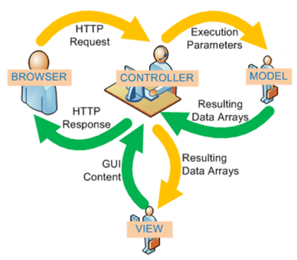

1.- El usuario interactúa con la interfaz de usuario de alguna forma (por ejemplo, el usuario pulsa un botón, enlace, etc.)
2.- El controlador recibe (por parte de los objetos de la interfaz-vista) la notificación de la acción solicitada por el usuario. El controlador gestiona el evento que llega, frecuentemente a través de un gestor de eventos (handler) o callback.
3.- El controlador accede al modelo, actualizándolo, posiblemente modificándolo de forma adecuada a la acción solicitada por el usuario (por ejemplo, el controlador actualiza el carro de la compra del usuario). Los controladores complejos están a menudo estructurados usando un patrón de comando que encapsula las acciones y simplifica su extensión.
4.- El controlador delega a los objetos de la vista la tarea de desplegar la interfaz de usuario. La vista obtiene sus datos del modelo para generar la interfaz apropiada para el usuario donde se refleja los cambios en el modelo (por ejemplo, produce un listado del contenido del carro de la compra). El modelo no debe tener conocimiento directo sobre la vista. Sin embargo, se podría utilizar el patrón Observador para proveer cierta indirección entre el modelo y la vista, permitiendo al modelo notificar a los interesados de cualquier cambio. Un objeto vista puede registrarse con el modelo y esperar a los cambios, pero aun así el modelo en sí mismo sigue sin saber nada de la vista. El controlador no pasa objetos de dominio (el Modelo) a la Vista, aunque puede dar la orden a la vista para que se actualice.
Nota: En algunas implementaciones la vista no tiene acceso directo al modelo, dejando que el controlador envíe los datos del modelo a la vista.
5.- La interfaz de usuario espera nuevas interacciones del usuario, comenzando el ciclo nuevamente.

1.1.16 Red Bayesiana
Red Bayesiana, (o red de creencia). Es un modelo probabilístico multivariado que relaciona un conjunto de variables aleatorias mediante un grafo dirigido que indica explícitamente influencia causal. Gracias a su motor de actualización de probabilidades, el Teorema de Bayes, las redes bayesianas son una herramienta extremadamente útil en la estimación de probabilidades ante nuevas evidencias. Una red bayesiana es un tipo de red causal. Un híbrido de red bayesiana y Teoría de la Utilidad es un diagrama de influencia.
Las redes bayesianas o probabilísticas son una representación gráfica de dependencias para razonamiento probabilístico en sistemas expertos. Una red bayesiana es un grafo acíclico dirigido y anotado que describe la distribución de probabilidad conjunta que gobierna un conjunto de variables aleatorias. Los nodos pueden representar cualquier tipo de variable, ya sea un parámetro medible (o medido), una variable latente o una hipótesis. Existen algoritmos que realizan inferencias y aprendizaje basados en redes bayesianas.
Si existe un arco que une un nodo A con otro nodo B, A es denominado un padre de B, y B es llamado un hijo de A. El conjunto de nodos padre de un nodo Xi se denota como padres (Xi). Un gráfico acíclico dirigido es una red Bayesiana relativa a un conjunto de variables si la distribución conjunta de los valores del nodo puede ser escrita como el producto de las distribuciones locales de cada nodo y sus padres:
Si el nodo Xi no tiene padres, su distribución local de probabilidad se toma como incondicional, en otro caso es condicional. Si el valor de un nodo es observable - y por tanto etiquetado como observado, dicho nodo es un nodo de evidencia.
Las redes bayesianas son un tipo de modelos de minería de datos que pueden ser utilizados en cualquiera de las siguientes actividades de negocio:
- Prevención del fraude.
- Prevención del abandono de clientes.
- Blanqueo de dinero.
- Marketing personalizado.
- Mantenimiento preventivo.
- Scoring de clientes.
- Clasificación de datos estelares.

Dado una red bayesiana se puede proceder a la obtención de conocimiento dado los valores que adoptan las variables en el entorno especificado por ella. Algunos de ellos son:
- Algoritmo de eliminación de variables.

1.1.17 Teorema de Bayes
En términos de probabilidad, el Teorema de Bayes hace referencia a aquella información que es empleada para saber cuál es la probabilidad condicional que tiene un suceso. Este concepto de Teorema de Bayes fue desarrollado por el matemático Thomas Bayes. Su intención era determinar la probabilidad de un suceso con respecto a la probabilidad de otro suceso diferente.
Podemos calcular la probabilidad de un suceso A, sabiendo además que ese A cumple cierta característica que condiciona su probabilidad. El teorema de Bayes entiende la probabilidad de forma inversa al teorema de la probabilidad total. El teorema de la probabilidad total hace inferencia sobre un suceso B, a partir de los resultados de los sucesos A. Por su parte, Bayes calcula la probabilidad de A condicionado a B.
Una vez que ya sabemos la definición del Teorema de Bayes debemos tener en cuenta qué pasos debemos seguir para calcularla y determinar la probabilidad que nos interesa. La fórmula del Teorema de Bayes es la siguiente:
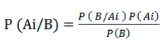

En esta fórmula A y B forman parte de los sucesos probables que se deben interpretar. Para calcular el Teorema de Bayes deberemos tener en cuenta los siguientes datos. Por un lado, P(A) será la probabilidad a priori. Por otro lado, P(B|A) será la probabilidad que tenga B con respecto a la hipótesis dada de A, que son las verosimilitudes. Por último, P(A|B) serán las probabilidades a posteriori.

1.1.18 Herramientas OLAP
Las herramientas de OLAP presentan al usuario una visión multidimensional de los datos (esquema multidimensional) para cada actividad que es objeto de análisis.
El usuario formula consultas a la herramienta OLAP seleccionando atributos de este esquema multidimensional sin conocer la estructura interna (esquema físico) del almacén de datos.
La herramienta OLAP genera la correspondiente consulta y la envía al gestor de consultas del sistema (p.ej. mediante una sentencia SELECT).
Las herramientas OLAP poseen operadores de refinamiento o manipulación de consultas, los cuales son los siguientes:
- DRILL: permite introducir un nuevo criterio de agrupación en el análisis, disgregando los grupos actuales.
- ROLL: permite eliminar un criterio de agrupación en el análisis, agregando los grupos actuales.
- SLICE & DICE: seleccionar y proyectar datos en el informe.
- PIVOT: reorientación de las dimensiones en el informe.

Características:
- Ofrecer una visión multidimensional de los datos (matricial).
- No imponer restricciones sobre el número de dimensiones.
- Ofrecer simetría para las dimensiones.
- Permitir definir de forma flexible (sin limitaciones) sobre las dimensiones: restricciones, agregaciones y jerarquías entre ellas.
- Ofrecer operadores intuitivos de manipulación: drill-down, roll-up, slice-anddice, pivot.
- Ser transparentes al tipo de tecnología que soporta el almacén de datos (ROLAP o MOLAP).

La herramienta OLAP hace uso de los denominados Cubos OLAP, también conocidos como cubos multidimensionales, para ofrecer la posibilidad de crear una base completa y de rápido acceso a la información.
Cabe destacar que el Cubo OLAP está compuesto por campos de hechos numéricos, a los cuales se los denominadas medidas, las que se encuentran clasificadas en tres dimensiones, a diferencia de las conocidas hojas de cálculo, que sólo disponen de dos dimensiones.
Para que este sistema funcione, todo el esquema de tablas que son parte del Cubo OLAP se halla sometido a una base de datos relacional, que permite utilizar información de diferentes sectores y épocas, relacionarlos, para luego poder efectuar un análisis completo de la situación.

1.1.19 Motor de Inferencia
Es el componente de un Sistema Experto, encargado de gerencia y controlar lógicamente el manejo y utilización del conocimiento almacenado en la base. El paradigma del motor de inferencia es la estrategia de búsqueda para producir el conocimiento demandado.
El sistema sigue los siguientes pasos:
1.- Evaluar las condiciones de todas las reglas respecto a la base de datos.
2.- Si no se puede aplicar ninguna regla, se termina sin éxito; en caso contrario se elige cualquiera de las reglas aplicables y se ejecuta su parte acción.
3.- Si se llega al objetivo, se ha resuelto el problema; en caso contrario, se vuelve al paso 1.

El Motor de Inferencia realiza dos tareas principales:
- Examina los hechos y las reglas, y si es posible, añade nuevos hechos
- Decide el orden en que se hacen las inferencias.

Para realizar estas tareas utiliza estrategias de inferencia y estrategias de control.
Las estrategias de inferencia que más se emplean en sistemas expertos están basadas en la aplicación de las reglas lógicas denominadas “modus ponens” y modus tollens”.

1.1.20 Reglas de Inferencia
Modus Ponendo Ponens: En ella, se examina la premisa de la regla, y si es cierta, la conclusión pasa a formar parte del conocimiento. Como ilustración, supongamos que tenemos la regla, “Si A es cierto, entonces B es cierto” y que sabemos además que A es cierto. La regla Modus Ponens concluye que B es cierto. Esta regla de inferencia, que parece trivial, debido a su familiaridad, es la base de un gran número de sistemas expertos.

Modus Tollendo Tollens: se utiliza también para obtener conclusiones simples. En este caso se examina la conclusión y si es falsa, se concluye que la premisa también es falsa. Por ejemplo, supongamos de nuevo que se tiene la regla, “Si A es cierto, entonces B es cierto” pero se sabe que B es falso. Entonces, utilizando la regla Modus Ponens no se puede obtener ninguna conclusión, pero la regla Modus Tollens concluye que A es falso.
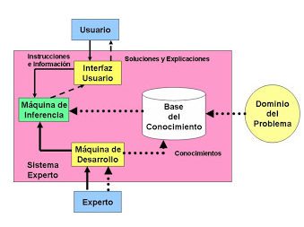

1.1.21 Arquitectura
De acuerdo con el Software Engineering Institute (SEI), la Arquitectura de Software se refiere a “las estructuras de un sistema, compuestas de elementos con propiedades visibles de forma externa y las relaciones que existen entre ellos.”
El concepto de arquitectura de software se refiere a la estructuración del sistema que, idealmente, se crea en etapas tempranas del desarrollo. Esta estructuración representa un diseño de alto nivel del sistema que tiene dos propósitos primarios: satisfacer los atributos de calidad (desempeño, seguridad, modificabilidad), y servir como guía en el desarrollo. Al igual que en la ingeniería civil, las decisiones críticas relativas al diseño general de un sistema de software complejo deben de hacerse desde un principio. El no crear este diseño desde etapas tempranas del desarrollo puede limitar severamente el que el producto final satisfaga las necesidades de los clientes. Además, el costo de las correcciones relacionadas con problemas en la arquitectura es muy elevado. Es así que la arquitectura de software juega un papel fundamental dentro del desarrollo.
  - Metodología y/o herramientas utilizadas
Se utilizó la metodología ágil SCRUM para gestionar el proyecto, se desarrolló en NetBeans 8.0 con el lenguaje JAVA y Prolog, para la interfaz gráfica se utilizó las herramientas que este IDE ofrece. Se hizo uso del lenguaje utilizado en el curso de ingeniería del conocimiento “JLOCO”, se trata de un lenguaje clasificador en prolog que genera una salida en JSON con base a los parámetros introducidos, el lenguaje se puede considerar como un lenguaje declarativo, basta con enviar los valores de entrada conforme se requiere. El programa es flexible, el código se genera dinámicamente conforme se solicitan los atributos del objeto creado, esto con ayuda de la recursividad involucrada en la lógica de los botones.
- Diseño de la aplicación
Especificación de la gramática que genera la herramienta.
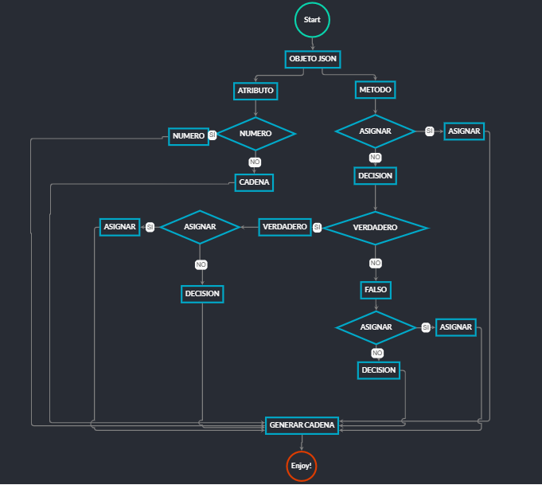
  - Proceso de negocio
Diseño de vista

Diseño del controlador
Para el desarrollo del controlador se utilizó el driver Selenium, en específico su IDE para Google Chrome.

Código 1. Importar librerías de Selenium y Chrome Driver

import org.openqa.selenium.By;
import org.openqa.selenium.WebDriver;
import org.openqa.selenium.WebElement;
import org.openqa.selenium.chrome.ChromeDriver;

Código 2. Se colocan las propiedades del driver (Archivos necesarios para ejecutar el programa)
System.setProperty("webdriver.chrome.driver","chromedriver.exe");

Código 3. Nueva conexión. El nuevo objeto WebDriver nos permite realizar una conexión con el navegador, por medio de la función get() podemos acceder a una página web. Se coloca en un try y catch para programar una excepción en caso de que no se logre la conexión.
La instrucción Thread.sleep nos permite programar un retraso, en este proyecto se decidió dar un retraso de 4 segundos para dar tiempo a que la página cargue completamente.
try{
WebDriver driver=new ChromeDriver();
driver.get("https://rextester.com/live/HFLY52077?fbclid=IwAR3UoUqXm2Kg8cceW-9M24q7f12iasFRbICX5jb4DKpFXFhuh4lR2JjIn30");
Thread.sleep(4000);
}
catch(Exception E){
System.out.println("Error de carga, la pagina no se encontró");

}

Código 4. Todos los elementos con los que interactua el programa se deben declarar como objetos de tipo WebElement (Combo box, botones, etc).

WebElement entrada=driver.findElement(By.name("Input"));
WebElement boton=driver.findElement(By.id("Run"));

Código 5. La función sendKeys() permite enviar valores de entrada, click() permite simular el click de un usuario sobre un botón.

//Limpiamos la entrada
entrada.clear();
//Se escribirá
System.out.println("Esto esta en la cadena: "+Cadenaentrada+"");
//Escribimos la cadena
entrada.sendKeys(Cadenaentrada+"");
//Clic al botón de RUN
boton.click();
//Obtenemos la cadena generada
WebElement resultado=driver.findElement(By.id("Result"));
//Demos un tiempo a que genere el resultado
Thread.sleep(4000);
json=resultado.getText();
System.out.println(json);

Código 7: Boton de creación de objeto, primeramente pide nombre para el objeto y posteriormente permite elegir entre método, cadena o numero para colocar dentro del objeto y va escribiendo el codigo en el área de texto automáticamente conforme lo que se seleccione.
private void jButton3ActionPerformed(java.awt.event.ActionEvent evt) {

String name = JOptionPane.showInputDialog("Nombre del objeto: ");
if(contadorasign2==0){
salida=salida+"\n"+name+".";

}
else{

salida=salida+"\nfin.\nobjeto.\n"+name+".";

}

jTextArea1.setText("");
jTextArea1.append(salida);

String[] options = {"Metodo","numero","cadena"};
String v = (String)JOptionPane.showInputDialog(null, "Elige opcion : ","Opcion Atributo", JOptionPane.QUESTION_MESSAGE, null, options, options[0]);
if(v.equals("Metodo")){
if(contadorasign2==0){
salida=salida+"\nmetodo.";
jTextArea1.setText("");
jTextArea1.append(salida);
String[] optionsa = {"asignacion","decision"};
String va = (String)JOptionPane.showInputDialog(null, "Elige opcion : ","Opcion Metodo", JOptionPane.QUESTION_MESSAGE, null, optionsa, optionsa[0]);

if(va.equals("asignacion")){jButton1.doClick(500);}
if(va.equals("decision")){jButton4.doClick(500);}
}
else{
String namex = JOptionPane.showInputDialog("Nombre del metodo: ");
salida=salida+"\n"+namex+".\nmetodo.";
jTextArea1.setText("");
jTextArea1.append(salida);
String[] optionsa = {"asignacion","decision"};
String va = (String)JOptionPane.showInputDialog(null, "Elige opcion : ","Opcion Metodo", JOptionPane.QUESTION_MESSAGE, null, optionsa, optionsa[0]);

if(va.equals("asignacion")){jButton1.doClick(500);}
if(va.equals("decision")){jButton4.doClick(500);}
}
}

if(v.equals("numero")){
String name2 = JOptionPane.showInputDialog("Nombre del atributo: ");
String val = JOptionPane.showInputDialog("Valor del atributo: ");
salida=salida+"\n"+name2+".\nnumero.\n"+val+".";
jTextArea1.setText("");
jTextArea1.append(salida);}

if(v.equals("cadena")){
String name2 = JOptionPane.showInputDialog("Nombre del atributo: ");
String val = JOptionPane.showInputDialog("Valor del atributo: ");
salida=salida+"\n"+name2+".\ncadena.\n"+val+".";
jTextArea1.setText("");
jTextArea1.append(salida);}

contadorasign2++;

}
Código 8: Boton que crea atributos, donde simplemente seleccionamos si queremos una cadena o un numero y escribe automáticamente el codigo en el área de texto
private void jButton5ActionPerformed(java.awt.event.ActionEvent evt) {
String[] options = {"numero","cadena"};
String v = (String)JOptionPane.showInputDialog(null, "Elige opcion : ","Opcion Atributo", JOptionPane.QUESTION_MESSAGE, null, options, options[0]);

if(v.equals("numero")){
String name2 = JOptionPane.showInputDialog("Nombre del atributo: ");
String val = JOptionPane.showInputDialog("Valor del atributo: ");
salida=salida+"\natrib.\n"+name2+".\nnumero.\n"+val+".";
jTextArea1.setText("");
jTextArea1.append(salida);}

if(v.equals("cadena")){
String name2 = JOptionPane.showInputDialog("Nombre del atributo: ");
String val = JOptionPane.showInputDialog("Valor del atributo: ");
salida=salida+"\natrib.\n"+name2+".\ncadena.\n"+val+".";
jTextArea1.setText("");
jTextArea1.append(salida);}}
Codigo 9: Boton que crea asignaciones, pide el nombre de la variable y el valor únicamente y escribe automáticamente el codigo en el área de texto
private void jButton1ActionPerformed(java.awt.event.ActionEvent evt) {
// TODO add your handling code here:
String name = JOptionPane.showInputDialog("Nombre de la variable: ");
String val = JOptionPane.showInputDialog("Valor de la variable: ");
salida=salida+"\nasignacion.\n"+name+".\n"+val+".";
jTextArea1.setText("");
jTextArea1.append(salida);
String[] options = {"SI","NO"};
String n = (String)JOptionPane.showInputDialog(null, "Elige opcion: ","DESEA HACER OTRA ASIGNACION?", JOptionPane.QUESTION_MESSAGE, null, options, options[0]);
if(n.equals("SI")){jButton1.doClick(500);}
if(n.equals("NO")){}

}
Codigo 10: Boton que crea las decisiones, pide la condición y dentro puedes cerar mas decisiones o asignaciones, ademas te manda a la parte de falso donde también puedes hacer mas decisiones o asignaciones,la programacion es recursiva y escribe automáticamente el codigo en el área de texto
private void jButton4ActionPerformed(java.awt.event.ActionEvent evt) {

jTextArea1.setText("");
jTextArea1.append(salida);
String c = JOptionPane.showInputDialog("Condicion: ");

/*if(contadorasign<1){*/
salida=salida+"\ndecision.\n"+c+".";
/* }
else{
salida=salida+"\nfin.\ndecision.\n"+c+".";
}*/
contadorasign++;

String[] options = {"Decision","Asignacion"};
String n = (String)JOptionPane.showInputDialog(null, "Elige opcion: ","Verdadero", JOptionPane.QUESTION_MESSAGE, null, options, options[0]);
if(n.equals("Decision")){
jButton4.doClick(500);}
if(n.equals("Asignacion")){jButton1.doClick(500);}

String[] options22 = {"Decision","Asignacion","Finalizar"};
String n2 = (String)JOptionPane.showInputDialog(null, "Elige opcion: ","Falso", JOptionPane.QUESTION_MESSAGE, null, options22, options22[0]);
if(n2.equals("Decision")){salida=salida+"\nfin.";
jTextArea1.setText("");
jTextArea1.append(salida);
jButton4.doClick(500);}

if(n2.equals("Asignacion")){
salida=salida+"\nfin.";
jTextArea1.setText("");
jTextArea1.append(salida);
jButton1.doClick(500);}

if(n2.equals("Finalizar")){
jTextArea1.setText("");
jTextArea1.append(salida);
}
contifs++;
}

Codigo 11: Generador de JSON en prolog, a partir del codigo generado por la aplicación anterior, el controlador nos direcciona a nuestra base de conocimiento en prolog dentro de la pagina de rextester donde se generara nuestra cadena de json. Utilizamos como base el programa escrito en prolog que vimos durante el curos, se le hicieron modificaciones como ahora puede admitir varios objetos, atributos y condiciones, empieza con el number del objeto. Es practicamente una gramatica con reglas de produccion a partir de las entradas.
ontologia:-write('{'),objeto,write('}').
objeto:- write('"'),read(X), write(X),write('":{'),atributo,write('}'),read(Z), Z='objeto' -> write(','),objeto;write('').
atributo:- write('"'),read(X), write(X), write('":'),tipoatributo(X).
tipoatributo(M):- read(X), (X='metodo'->metodo(M); b1(X)).
b1(X):- X='numero'->numero; b2(X).
b2(X):- X='cadena'->cadena;write('error').
cadena:- read(X), write('"'), write(X),read(W), W='atrib' -> write('",'),atributo;write('"').
numero:-read(X), write(X),read(W), W='atrib' -> write(','),atributo;write('').
metodo(M):- write('"function() {'),a2,write(' return '), write(M), write(';}"').
a2:- read(X), (X='decision'->decision;a3(X)).
a3(X):- X='asignacion' -> asignacion;(a4(X)).
a4(X):- X='fin' -> write('');(write('')).
asignacion:- read(X), write(X), write('='), read(Y), write(Y), write(';'),a2.
decision:- write('if('),condicion,write(')'), verdadero,falso.
condicion:-read(X), write(X).
verdadero:- write('{'),a2,write('}').
falso:- write('else {'),a2,write('}').
:- ontologia.

Guía de instalación
- Para ejecutar el programa es necesario abrirlo desde NetBeans verisón 8.0 en adelante.
- Abrir el proyecto
- Es necesario colocar las librerías de Selenium, para ello debemos dar clic en el apartado de “Libreries”
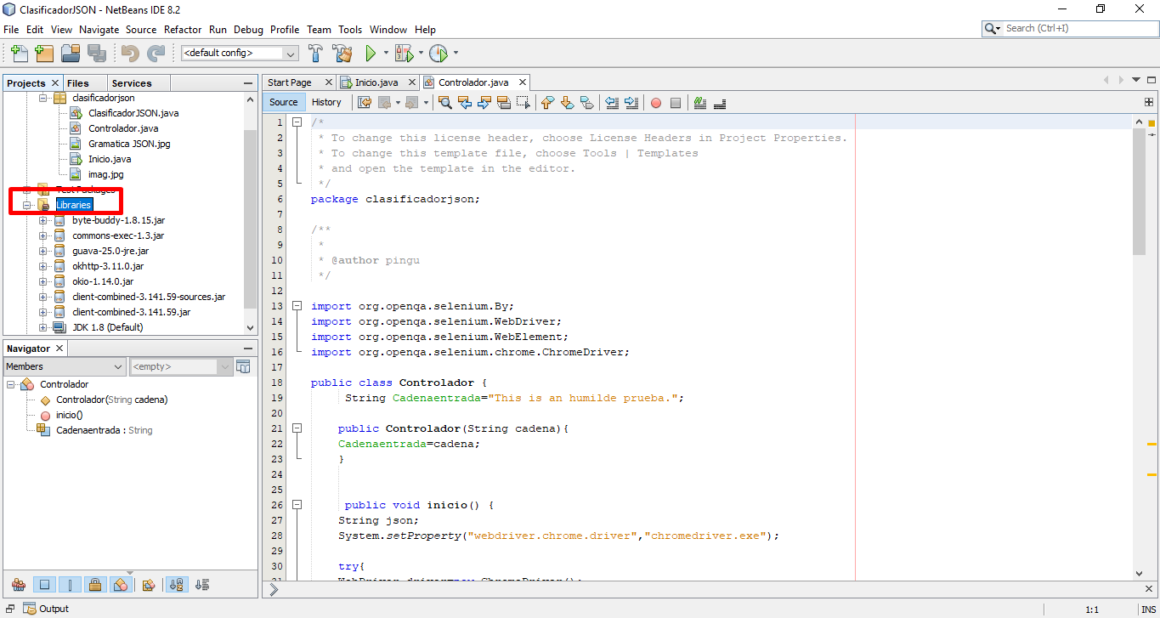
- Se da clic derecho en el folder y seleccionamos “Add JAR FILES”
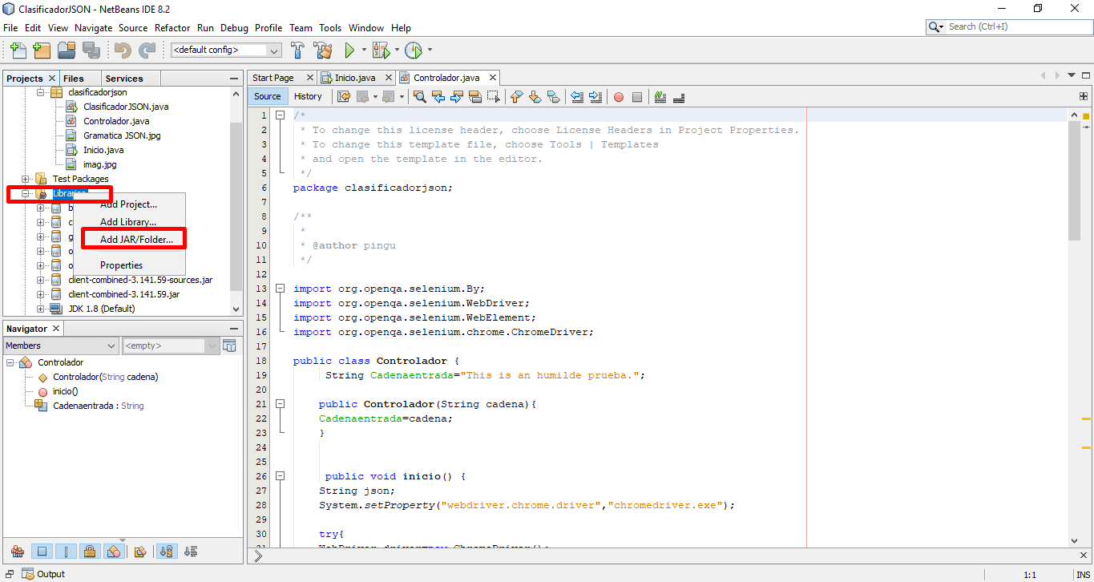
- Dentro de la carpeta del proyecto se encuentra una carpeta llamada “Selenium”, se deben introducir todas las librerías que se encuentran en la carpeta “libs”
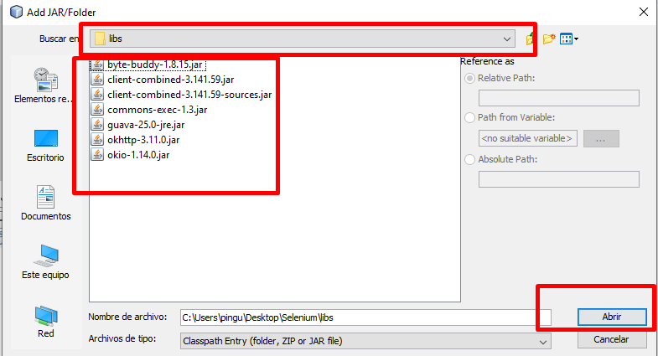
- Una vez cargadas todas la librerías ya se puede ejecutar la aplicación
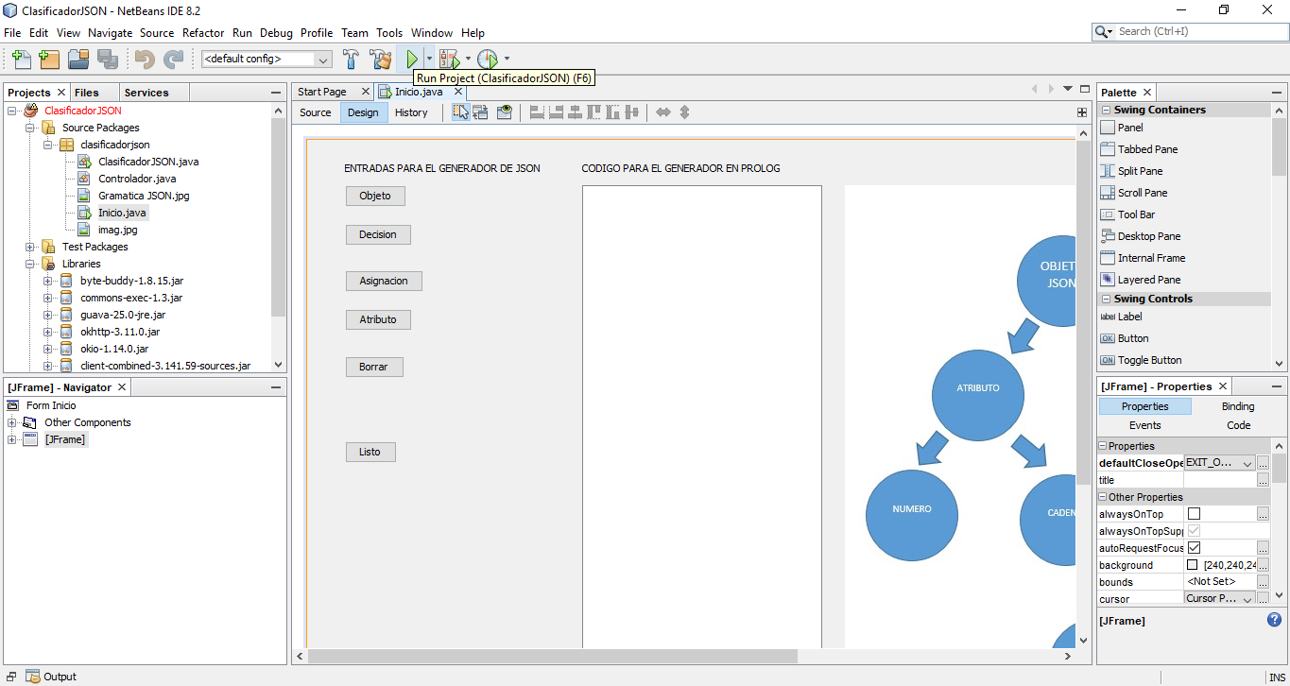

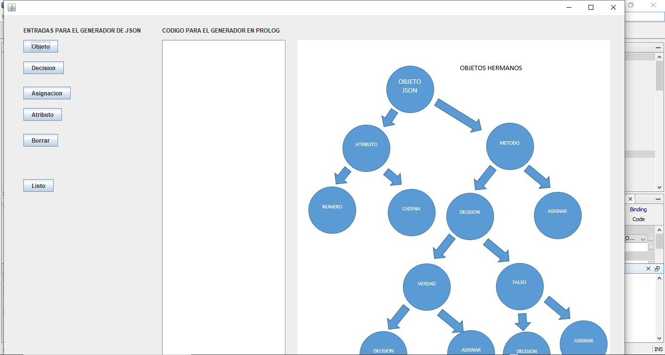

Tutorial

En el siguiente enlace se puede consultar el tutorial del funcionamiento del sistema:

https://youtu.be/kPxrs73cmSo

- Conclusiones y trabajos futuros
Luego de realizar este trabajo correspondiente de un clasificador JSON ejecutable en tiempo real, es de gran ayuda para poder automatizar un subconjunto de notaciones literales de objetos para poder utilizarlo en cualquier lenguaje correspondiente.
Con ayuda de la base de conocimientos realizado en Prolog, para poder traspasar la información de un a tecnología a otra y con la ayuda del modelo de arquitectura de Modelo-Vista-Controlado (por sus siglas MVC) se realizo un programas hecho en Java para poder aplicar este modelo y poder conectar las tecnologías, poder verificar que lo que se realizo fue correcto para el estándar JSON se enviara el resultado hecho previamente en Java para una pagina que se encargara de verificar que cumpla con las normas y condiciones de esta tecnología previamente mencionada.
Referencias
- Netbeans IDE 8.0, http://netbeans.org/community/releases/69/
- JSON. (s.f.). Introducing JSON. noviembre 20, 2019, de JSON Sitio web: https://www.json.org/
- WS Ictea. (s.f.). ¿Qué es el lenguaje de programación JAVA?. noviembre 20, 2019, de WS Ictea Sitio web: http://cs.ictea.com/knowledgebase.php?action=displayarticle&id=8790
- EcuRed. (s.f.). Prolog (lenguaje de programación). noviembre 20, 2019, de EcuRed Sitio web: https://www.ecured.cu/Prolog_(lenguaje_de_programaci%C3%B3n)
- NetBeans. (s.f.). Información NetBeans IDE 6.1. noviembre 20, 2019, de NetBeans Sitio web: https://netbeans.org/community/releases/61/index_es.html
- 4D Doctor Center. (s.f.). JSON Validate. noviembre 20, 2019, de 4D Doctor Center Sitio web: https://doc.4d.com/4Dv17/4D/17.3/JSON-Validate.301-4621252.es.html
- Wikipedia. (julio 30, 2019). Algoritmo de agrupamiento. noviembre 20, 2019, de Wikipedia Sitio web: https://es.wikipedia.org/wiki/Algoritmo_de_agrupamiento
- Wikiversidad. (agosto 27, 2015). Curso de Estructuras de Datos y Algoritmos / Algoritmos recursivos. noviembre 20, 2019, de Wikiversidad Sitio web: https://es.wikiversity.org/wiki/Curso_de_Estructuras_de_Datos_y_Algoritmos_/_Algoritmos_recursivos
- Wikipedia. (octubre 8, 2019). Base de conocimiento. noviembre 20, 2019, de Wikipedia Sitio web: https://es.wikipedia.org/wiki/Base_de_conocimiento
- Tecnologías Información. (s.f.). Minería de datos. noviembre 20, 2019, de Tecnologías Información Sitio web: https://www.tecnologias-informacion.com/mineria-de-datos.html
- Universidad de Alicante. (s.f.). Modelo vista controlador (MVC). noviembre 20, 2019, de Universidad de Alicante Sitio web: https://si.ua.es/es/documentacion/asp-net-mvc-3/1-dia/modelo-vista-controlador-mvc.html
- EcuRed. (s.f.). Red Bayesiana. noviembre 20, 2019, de EcuRed Sitio web: https://www.ecured.cu/Red_Bayesiana
- Tamara Gascó . (enero 23, 2019). Definición de Teorema de Bayes. noviembre 20, 2019, de Economía Simple Sitio web: https://www.economiasimple.net/glosario/teorema-de-bayes
- Carlosproal. (s.f,). OLAP. noviembre 20, 2019, de Carlosproal Sitio web: http://www.carlosproal.com/dw/dw09.html

